МУНИЦИПАЛЬНЫЙ ОКРУГ ТАЗОВСКИЙ РАЙОН
ЯМАЛО-НЕНЕЦКОГО АВТОНОМНОГО ОКРУГА
Муниципальное бюджетное дошкольное образовательное учреждение
детский сад «Северяночка»

Образовательная область «РЕЧЕВОЕ РАЗВИТИЕ»

Конспект НОД по развитию речи

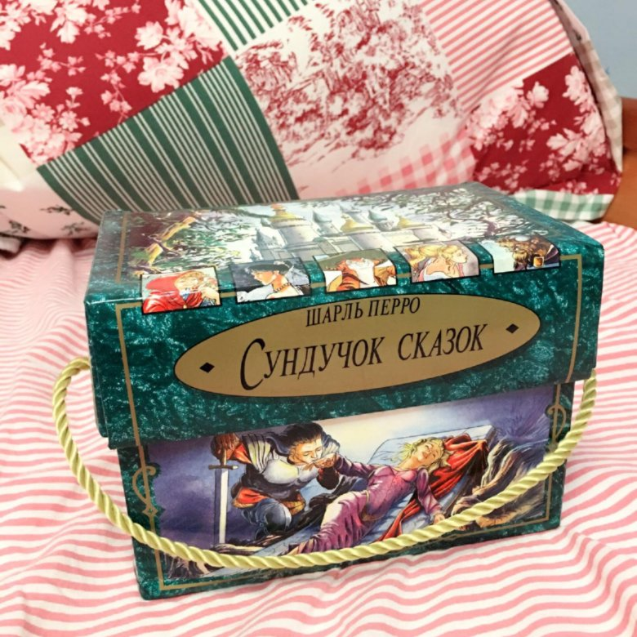

Выполнил: тьютор Тэсида Таисия Николаевна.

с. Гыда
2021 г.

Интеграция образовательных областей: художественно-эстетическое развитие, социально-коммуникативное развитие, физическое развитие.
Виды деятельности: игровая, коммуникативная, физическая.
Методы и приёмы:
- Наглядные (показ, демонстрация);
- Словесные (художественное слово, беседа, вопрос – ответ);
- Педагогические технологии: личностно-ориентированная, игровая, интерактивная.
- Здоровьесберегающие технологии: физкультминутки, Су-Джок терапия.
Цель: Повторить и закрепить с дошкольниками названия и содержание известных сказок.
Программные задачи:
- Развивать связную речь, словотворчество, умение отвечать на вопросы полным ответом.
- Упражнять в умении передавать содержание сказки с помощью мнемотаблицы;
- Способствовать развитию внимания, памяти, логического мышления.
- Воздействовать на биологически активные точки по системе Су-Джок для улучшения функционирования речевых центров мозга, развития мелкой моторики пальцев рук.
- Воспитывать чуткое, доброе отношение к сказочным героям, желание помочь им в трудной ситуации.

Предварительная работа: чтение сказок; обсуждение почитанного материала; отгадывание загадок, собирание пазлов к сказкам, раскрашивание изображений к сказкам, использование мнемотаблиц при рассказывании сказок.
Планируемый результат: дети имеют представление о сказках; знают названия и узнают героев сказок; овладевают способностью рассуждать, высказываться; формируется практический навык работы с различными материалами (мячики Су-Джок, индивидуальные карточки, разрезные картинки).
Оборудование: мульти-медийное оборудование, сундук, конверты с заданиями, карточки с изображением героев сказки «Колобок» (Колобок, заяц, лиса, медведь, волк) на каждого ребенка, мячики Су-джок и лабиринт на каждого ребенка, иллюстрации к сказкам Колобок, Волк и семеро козлят, Курочка Ряба, Репка, пазл «Волшебная палочка»

Дети входят в группу.
Приветствие:
Ребята, посмотрите, сегодня к нам пришли гости. Давайте с ними поздороваемся:
Здравствуй, небо голубое,
Здравствуй, солнце золотое!
Здравствуй, вольный ветерок!
Здравствуй, маленький дубок!
Здравствуй, утро!
Здравствуй день!
Нам здороваться не лень!
Здравствуйте!
Воспитатель: Присаживайтесь, ребята, на стульчики.
- Ребята, а вы любите сказки? (ответы детей)
- А какие сказки вы знаете? (ответы детей)
- Я их тоже очень люблю, ведь именно сказка ведет нас в мир волшебных приключений, историй и чудес.
Вот и сегодня у нас в группе с самого утра происходят настоящие чудеса, к нам попала вот эта большая шкатулка, а на ней лежало письмо. (Воспитатель достает из сундучка письмо)
Текст письма:
Дорогие мои малыши, я Машенька из Тридесятого королевства, обращаюсь к вам за помощью. В нашем королевстве всегда было согласие, доброта и дружба. Все сказочные жители жили в мире, пока не появился злой колдун и все сказки перепутал. Да еще и забрал волшебную палочку из королевства. А чтобы её вернуть, он поставил передо мной трудные задачи, а я никак не могу с ними справиться. Помогите мне, пожалуйста! А за каждое выполненное задание вы будете получать волшебную картинку.
Воспитатель: Ребята, а вы хотите помочь Машеньке? (ответы детей)
Тогда, давайте поскорее откроем сундук и посмотрим, какие задания приготовил злой колдун. (Воспитатель достает конверт с первым заданием).
Задание 1. Дидактическая игра: «Закончи предложение»
Воспитатель: :
- Если в сказке есть волшебство, то она … (волшебная).
- Если в сказке есть загадка, то она… (загадочная).
- Если в сказке есть мудрость, то она… (мудрая).
- Если в сказке есть чудеса, то она … (чудесная).
- Если в сказке есть доброта, то она … (добрая).
Молодцы ребята, вы очень хорошо справились с заданием! Смотрите, в конверте появилась волшебная картинка. Как вы думаете, что это? (ответы детей)
Вот и я не пойму, что это за картинка и почему она волшебная. Давайте, мы её положим в корзинку. А теперь нам надо торопиться, жители Тридесятого королевства очень нуждаются в помощи.

Задание 2. «Лабиринт»
Воспитатель: (достает из сундука конверт с заданием) Ребята, здесь говорится, о том, что мы должны пройти лабиринт, чтобы выполнить задание. Но вы не бойтесь, Машенька прислала нам помощников – волшебные мячики. Посмотрите, на краю стола лежит «Лабиринт». Положите его перед собой. Положите мячик на изображения ребенка и, проговаривая вместе со мной волшебные слова, начинаем прокатывать его по дорожке лабиринта.
-Этот шарик не простой,
Он колючий, вот какой.
Будем с шариком играть,
И ладошки согревать.
Раз катаем, два катаем,
И задания выполняем.
Не боимся колдуна.
В Тридевятое королевство вновь вернется доброта.
Молодцы ребята, вы справились с заданием. Смотрите, в сундучке появилась еще одна картинка. Только я пока не понимаю, для чего нам нужна. Но пора выполнять следующее задание.

Задание 3. «Отгадай загадку»
Воспитатель: А вот и следующее задание. Нам нужно быстро отгадать загадку и найти ее изображение среди картинок, расположенных у вас на столе. (Перед каждым ребенком на столе лежит набор карточек с изображением сказочных героев, дети после каждой загадки показывают соответствующие картинки-отгадки)

На сметане замесили,
На окошке охладили,
Круглый бок, скок-скок
Покатился … (Колобок).
Кто в лесу проживает,
Кто рыжая и пушистая,
Очень хитрый нрав имеет,
Может курицу украсть?
Волку серому сестричка,
Знают все, что это…(лисичка).
Длинные уши, куцый хвост,
Небольшой сам на рост,
На огороде побывал,
Там капусты пожевал … (заяц).
Ходит хмуро меж дубами,
Хищно щелкает зубами,
Глаза у него так и сверкают.
Вот за кустом примолк,
Грозный зверь этот, конечно, …
(волк).
Летом медом лакомился,
Вволю малины поел.
А как упал глубокий снег,
До весны он спать лег.
Видел или не видел сны,
А проспал до весны… (Медведь)

После каждой угаданной загадки воспитатель ставить картинку с отгадкой на мольберт.
Воспитатель: Быстро и правильно мы справились с заданием. Посмотрите, что же это за герои, из какой сказки они пришли? (Колобок). Смотрите, ребята, мы заработали еще одну картинку. Но медлить нельзя, надо помочь жителям Тридесятого королевства.

Задание 4
Воспитатель: (достает конверт с заданием)
Задание: Внимательно выполняя инструкцию, следуй к указателю «Колобок»
Физминутка «Колобок»
Замесила бабушка, ни булку, ни оладушки (месят тесто)
Доставала из печи (руки вверх, в стороны, вниз)
Ни пирог, ни калачи (пекут пироги)
Как поставила на стол (присели)
Он от бабушки ушел, он от дедушки ( наклоны туловища)
Кто же бегает без ног (бег по кругу)
Это желтый Колобок! (Прибегают к указателю «Колобок»).

На мольберте прикреплена часть пазла. На обратной стороне мольберта висит мнемотаблица и конверт с заданием.
Воспитатель: Ребята, смотрите, вот изображение Колобка и еще одна картинка. Значит, мы правильно выполнили задание. Молодцы!

Задание 5. «Вспомни эту сказку по волшебной табличке»

Воспитатель разворачивает мольберт.
Воспитатель: Ребята, посмотрите. Здесь еще один конверт с заданием.
Работа с мнемотаблицей по сказке «Колобок»
Воспитатель: 1. Как называется сказка?
2. От кого убежал колобок?
3. Покатился по дорожке и кого встретил?
4. Что сказал зайчик, увидев колобка?
5. Кого встретил в лесу колобок?
6. Кого последним встретил колобок?
7. Что же случилось с колобком, когда он встретился с лисичкой?
8. Лисичка какая? (Хитрая, злая)
9. А почему она злая (хитрая)? (ответы детей)
Воспитатель: Молодцы! Вы справились с заданием. Смотрите, в конверте, есть еще одна волшебная картинка и записка «Следующее задание вы найдете, если строго по стрелочке пойдете». Ну что же, давайте посмотрим, куда нас приведут стрелочки.
(Дети по стрелочкам переходят к мольберту, где расположены картинки с иллюстрациями к сказкам, с перепутанными героями. Воспитатель открывает конверт с заданием).
Задание 6. «Перепутанные сказки»
Воспитатель: Ребята. Мне кажется, что мы попали с вами в Тридевятое царство сказок. Только не пойму, что же здесь не так? (Дети смотрят на иллюстрации, и говорят свои варианты ответов).
Воспитатель: Правильно, все сказки перепутаны. Давайте поможем героям сказок вернуться домой.
Воспитатель: Молодцы, мы справились с последним заданием и получили очередную волшебную картинку. Давайте внимательно посмотрим, что же это за волшебные картинки (все вместе рассматривают волшебные картинки).
Воспитатель: Ребята, они вам ничего не напоминают? (ответы детей)
Воспитатель:Да, мне тоже кажется, что это какой-то пазл! Давайте попробуем его собрать и узнать, что же на нем изображено. (дети собирают пазл)
Воспитатель: Ребята, что изображено на картинке? (ответы детей)
Воспитатель: Правильно! Это волшебная палочка!
(на слайде звучит звук волшебного превращения и появляется Машенька с волшебной палочкой)
Машенька: Спасибо вам, ребята! Вы выполнили все задания злого колдуна, привели в порядок сказки и вернули мне волшебную палочку! Теперь в Тридесятом королевстве будет царить порядок, дружба, добро и радость! До свидание!
Воспитатель: Ну что ребята, и нам пора возвращаться в детский сад. Становимся в кружок, закрываем глаза и все вместе произносим: «Раз, два, три сказка в детский сад нас верни».
Воспитатель: Вот мы и вернулись с вами в детский сад. Присаживайтесь на свои места.
- Ребята, а кто мне скажет, что мы сегодня делали? (ответы детей)
- А как помогали? ( И т.п.)
Воспитатель: Ой, посмотрите, а у меня в корзинке волшебным образом оказались медальки, да не простые. Смотрите на них написано «Лучшему знатоку сказок». Это, наверное, Машенька сделала вам подарок!
Я предлагаю тем ребята, которым понравились наши приключения, прикрепить медальку к своей одежде, а тем ребятам, кому было скучно, неинтересно, трудно - взять медальку в руки.
(если будут дети, которые не захотят прикрепить медаль к одежде, выяснить, почему).

